La transmission de puissance par chaîne
Ce document a été en parti réalisé par des élèves de 3^{ième} année de l’ISAT :
Arthozhoul Simon
Corona Loïc
Hermant Rémi
Nerva Jean Guillaume
Magni Maxime
Martin Emeric
Mignon Matthieu
Pellerin Stéphane
Roche Joseph
Sous la supervision de Lilian FAURE

Sommaire

1. Introduction 4

2. Domaines d’application 5
1. Fonctions 5
2. Applications 5
3. Avantages et inconvénients 5
4. Améliorations 7

3. Différents types de chaînes 8
1. Chaînes à rouleaux 8
2. Chaînes à blocs 10
3. Chaînes à maillons coudés 11
4. Chaînes à mailles jointives 11
5. Chaînes sans lubrifiant 13

4. Les efforts appliqués 14
1. Effort utile 14
2. Effort centrifuge 15
3. Effort caténaire 15
4. Efforts dans la partie engrenée 16

5. Démarche de calcul 21
1. Choix du nombre de dents du plus petit pignon 22
2. Calcul de la puissance corrigée 22
3. Longueur et entraxe 27
4. Vérifications diverses 30

6. Conception de l’installation 35
1. Disposition générale 35
2. Roues et pignons 36
3. Tension et guidage 37
4. Bâti et carter 38

7. Chaînes de manutention 40
1. Modes de travail 40
2. Types de chaînes 40
3. Détermination des efforts 44
4. Sélection des chaînes 50
5. Puissance motrice nécessaire 51
6. Remarques diverses 53

8. Le levage
1. Modes de travail 56
2. Types de chaînes 56
3. Sélection des chaînes 56
4. Accessoires 57

9. La lubrification 58
1. Rôle de la lubrification 58
2. Modes d’application et quantité 59
3. Localisation 60
4. Produits 62
5. Cas particuliers 63

10. Entretien 64

- Introduction

Depuis quelques années, l'industrie des chaînes mécaniques n'a pas subi de transformation essentielle. Les chaînes mécaniques existent en effet depuis plusieurs dizaines d'années et sont maintenant stabilisées dans leur conception et leurs principales applications.
Dans le domaine de la transmission de puissance, des améliorations notables ont été apportées aux matériaux et à leurs traitements en vue d'améliorer les performances, en particulier la résistance à l'usure.
Dans le domaine de la manutention, les applications nouvelles ne cessent de croître: les nouveaux produits, utilisant de plus en plus fréquemment d'autres matériaux que l'acier, permettent de remplir les fonctions créées par les nouvelles conceptions et organisations de la production.
- Domaines d’application
- Fonctions
Les chaînes mécaniques sont utilisées pour remplir deux principales fonctions :
 la transmission d'un mouvement, d'un couple ou d'une puissance
 le déplacement ou le levage d'une charge
- Applications
Aussi sont-elles présentes, sous leurs diverses formes et pour l'une ou l'autre de ces fonctions, dans tous les secteurs de l'activité industrielle. On peut citer :
 l'agriculture et les industries agroalimentaires : équipements et machines pour le travail du sol, la récolte, l'ensilage, pour les industries du bois, du sucre, de la conserverie et de l'embouteillage, etc. ;
 l'agriculture et les industries agroalimentaires et de matériaux: équipements et machines pour l'extraction, le transport, le stockage et le traitement des minerais, le forage, la sidérurgie, la cimenterie, la papeterie, etc. ;
 la production d'énergie et les grands travaux: équipement de centrale électrique, de barrage, de port, machines de travaux publics ;
 la production de biens d'équipement et de consommation: machines de production, équipements de stockage, de levage, de manutention, etc. ;
 le transport de personnes: cycles, motocycles, automobiles, ascenseurs, escaliers mécaniques, téléphériques, etc.
- Avantages et inconvénients
Si les chaînes mécaniques trouvent les applications les plus diverses dans toutes les branches de l'industrie, c'est qu'elles réunissent une riche palette de qualités :

✓ une grande souplesse d'utilisation, en particulier en ce qui concerne la distance des arbres à relier ;
✓ l’importance des puissances transmises (chaînes à brins multiples) ;
✓ à puissance égale, un encombrement plus faible que tout autre moyen de transmission ;
✓ un synchronisme ou rapport de transmission précis et invariable ;
✓ un rendement excellent (de l'ordre de 98% pour les chaînes de transmission) ;
✓ une fiabilité assurée avec une installation bien conçue et entretenue, même dans un environnement difficile ;
✓ un faible coût de première installation (qui reste inférieur à celui d’une transmission par engrenages dans les mêmes conditions, dans le cas d’entraxes courts) ;
✓ l’importance limitée des efforts dans les paliers (tension initiale presque nulle) ;
✓ la possibilité d’entraîner plusieurs arbres récepteurs à partir d’un unique arbre moteur ;
✓ l’aptitude à fonctionner dans des conditions sévères de choc, température, environnement (humide, corrosif, …).

Notons également ces inconvénients :
✗ nuisances sonores ;
✗ entretien ( lubrification ) ;
✗ mise sous carter du montage pour retenir le lubrifiant et éviter les projections (ce qui n’est pas le cas pour les courroies) ;
✗ vitesses linéaires basses ( <13 m/s en fonctionnement silencieux et <20 m/s en fonctionnement normal ) ;
✗ la limitation du rapport de transmission à k=1/8 (pour assurer un nombre suffisant de dents du pignon en prise avec la chaîne).

- Améliorations
Chacun de ces types de chaînes est en continuelle évolution afin d'accroître leurs performances, leurs durées de vie et d'améliorer leur adaptation à des utilisations spécifiques ou nouvelles. Ainsi, les progrès réalisés dans les processus de fabrication (précision dimensionnelle et géométrique) et dans les matériaux utilisés et leurs traitements (caractéristiques mécaniques et métallurgiques, résistance à la corrosion, etc.) permettent l'accroissement des efforts, des vitesses et des puissances, transmis dans des conditions toujours plus difficiles.
Ces améliorations, associées à une réduction de prix de revient par l'automatisation poussée des processus de fabrication, ont principalement porté sur les chaînes à rouleaux qui voient leur domaine d'utilisation s'étendre.
Parallèlement, l'utilisation des chaînes à blocs ne s'est pas développée et celle des chaînes à maillons coudés est en régression au profit des chaînes à rouleaux, en raison de leurs performances et prix de revient relatifs.
Dans le domaine du levage, les chaînes à mailles jointives sont parfaitement adaptées, ce qui leur assure un développement régulier.
- Différents types de chaînes
On peut distinguer quatre grandes familles de chaînes mécaniques :
 les chaînes à rouleaux,
 les chaînes à blocs,
 les chaînes à maillons coudés,
 les chaînes à mailles jointives.
- Chaînes à rouleaux
Les chaînes à rouleaux sont constituées d'une succession de deux types de maillons différents disposés alternativement: les maillons intérieurs et les maillons extérieurs (cf. figure 1).

Figure1 - Chaîne à rouleaux : éléments constitutifs

 Les maillons intérieurs sont formés de deux plaques dites intérieures en acier, traité ou non, dans lesquelles sont emmanchées deux pièces tubulaires appelées douilles, généralement en acier cémenté.
Selon les utilisations, il existe plusieurs variantes :
 dans le cas le plus général, les douilles reçoivent une autre pièce tubulaire libre en rotation appelée rouleau, d'où le nom donné à cette famille de chaînes ;
 lorsque le rouleau a un diamètre supérieur à la largeur des plaques, il est appelé galet et permet à la chaîne de rouler sur une surface dans les applications de manutention; le galet peut être lisse ou épaulé ;
 lorsque le rouleau est absent, la chaîne est dite à douille.

 Les maillons extérieurs sont formés de deux plaques dites extérieures en acier, traité ou non, reliées par deux axes généralement en acier cémenté; ils sont rivés ou fixés par tout autre moyen: goupilles, écrous, etc.
Un maillon extérieur spécial dit de jonction (cf. figure 2) permet, le cas échéant, de relier les deux extrémités de la chaîne. Il en existe deux types, autres que le maillon à river identique aux autres maillons extérieurs de la chaîne :
 le maillon à axes goupillés ou avec écrous, du même côté ou tête bêche ;
 le maillon à ressort, dont les extrémités des axes munies d'une gorge reçoivent différents types de clips.

Figure 2 - Maillons de jonction à écrous ou à ressort

 Les maillons intérieur et extérieur s'articulent l'un sur l'autre, l'axe pivotant dans la douille, ou réciproquement, à l'engrènement ou au désengrènement de la chaîne sur les pignons; chacune de ces articulations forme un palier.
Les maillons extérieurs reçoivent un seul ou plusieurs rangs de maillons intérieurs séparés par des plaques intermédiaires, formant ainsi des chaînes simples, doubles, triples... multiples (cf. figure 3).

Figure 3 - Chaîne multiple à rouleaux
Les chaînes à rouleaux de précision à pas court sont plus spécialement utilisées dans les transmissions de puissance ou en manutention légère. Pour la manutention lourde ou des applications à faible vitesse, les chaînes ont généralement des pas plus longs et sont souvent équipées de plaques spéciales à attaches ou d'axes creux pour la fixation d'aménagements variés.
- Chaînes à blocs
Les chaînes à blocs (cf. figure 4) reçoivent des maillons extérieurs semblables à ceux des chaînes à rouleaux, mais les maillons intérieurs sont constitués de pièces massives.

Figure 4 - Chaîne à blocs : schéma type
Ce type de chaîne est généralement utilisé pour exercer un effort important de traction, dans les bancs d'étirage par exemple.
- Chaînes à maillons coudés
Les chaînes à maillons coudés (cf. figure 5) sont formées d'un seul type de maillons: les plaques, coudées à mi-longueur, portent une douille à une extrémité et un axe à l'autre.
Figure 5 - Chaîne à maillons coudés
Ce type de chaîne est principalement utilisé dans les forages pétroliers.
Simples ou multiples, et ayant ou non des rouleaux, il en existe de nombreuses variantes, principalement celles à maillons monoblocs forgés ou moulés qui trouvent encore des applications en milieu agressif.
Remarque : les maillons coudés sont également utilisés dans les chaînes à rouleaux pour rabouter une chaîne fermée sans fin ayant un nombre impair de pas.
- Chaînes à mailles jointives
Les chaînes à mailles jointives (cf. figure 6) ne sont constituées que de plaques s'articulant sur des axes et la combinaison des plaques sur deux maillons consécutifs est variable selon les types de chaînes.

Figure 6 - Chaîne à mailles jointives

Ces chaînes sont principalement utilisées en levage où la charge est appliquée à leur extrémité à l'aide d'une chape et, par construction, ne peuvent engrener sur un pignon, sauf dans les deux variantes particulières suivantes :
 les chaînes à axes débordants, l'engrènement et le passage des efforts se faisant par les extrémités des axes
 les chaînes Galle, dont l'axe épaulé, appelé alors fuseau, réserve une portion centrale sans plaque pour l'engrènement (cf. figure 7).

Figure 7 - Chaîne Galle
- Chaînes sans lubrifiant
Comme les autres composants mécaniques, la chaîne a besoin de lubrifiant pour limiter les phénomènes d'usure. L'utilisateur veut cependant se libérer de cette contrainte de lubrification pour de multiples raisons: réduction du coût de maintenance, essentiellement lorsque la chaîne est difficilement accessible, diminution du risque d'incendie, les lubrifiants étant souvent facilement inflammables, amélioration de la propreté, les lubrifiants pouvant tacher les produits transportés comme les textiles, papiers, bois, suppression de la pollution, les surplus de lubrifiant pouvant tomber directement sur le sol, etc.
Les chaînes sans apport extérieur de lubrifiant se développent ; elles sont de conceptions diverses :
 les chaînes à joints d'étanchéité, emprisonnant la graisse à l'intérieur de l'articulation de la chaîne, répondent au besoin de l'industrie du motocycle ;
 une autre technologie, permettant d'obtenir des durées de vie plus grandes avec des frottements plus faibles donc un rendement plus élevé, utilise les propriétés autolubrifiantes des composites associées à des traitements spécifiques (chromage dur, chromisation, etc.) appliqués aux axes pour résister à l'usure. C'est le cas particulier des chaînes vertes d'entraînement des marches d'escaliers mécaniques qui fonctionnent sans apport de lubrifiant, supprimant la pollution, diminuant les risques d'incendie et éliminant la contrainte de lubrification périodique.
- Les efforts appliqués
Considérons une transmission comprenant un pignon moteur M entraînant un pignon récepteur R par l’intermédiaire d’une chaîne présentant, de ce fait, un brin tendu et un brin mou (voir figure ci dessous ).
L’effort s’exerçant sur le brin tendu pour le passage de la puissance à transmettre, appelé effort utile F_{u} , n’est pas le seul effort intervenant dans le système : chaque maillon engrené est, de plus, soumis à une force centrifuge dont la résultante F_{c} s’exerce sur les deux brins; enfin, le poids des maillons non engrenés induit sur les deux brins un effort dit caténaire F_{p}.

Reprenons plus en détail ces trois types d’efforts
- Effort utile
Par définition, la puissance P transmise est égale à : P=Cω avec C= F_{u} D_{p}/2 cos(α/ 2-θ) d’où
F_{u} = P/( D_{p} /2 ω cos(α/2 – θ))
Or, la chaîne est animée d’une vitesse linéaire égale à :
v_{x}= (D_{p} ω)/2 cos (α/2- θ) donc F_{u} = P/V_{x}
ou, plus commodément, en utilisant la vitesse moyenne de la chaîne :
v = pz_{i} N_{i}/60
avec N_{i} vitesse de rotation du pignon de z_{i} dents, on a finalement :
F_{u} =P/V
- Effort centrifuge
Sur la partie engrenée de la chaîne, chaque élément dl de masse dm, animé d’un mouvement circulaire de rayon D_{p} /2 et de vitesse angulaire ω, est soumis à une force centrifuge (figure a) : dF_{c} = dmω² (D_{p} /2)
En exprimant la masse dm de chaque élément dl = D_{p/2} dα en fonction de la masse linéique M
(kg/m) de la chaîne, il vient : dm = Mdl = M D_{p}/2 dα
d’où dF_{c} = Mω² (D_{p} /2 )² dα = Mv²dα
L’effort centrifuge F_{c} appliqué aux extrémités de chacun des brins est la résultante des forces élémentaires agissant sur chacune des moitiés des secteurs engrenés, c’est-à-dire en première approximation sur un angle de π/2 :
F_{c} = F’_{c} soit F_{c} = Mv²
- Effort caténaire
On sait qu’un fil pesant, homogène et sans raideur, suspendu entre deux points M et N prend une forme d’équilibre selon une courbe mathématique appelée chaînette. Une chaîne, dans ces mêmes conditions, se présente sous une forme polygonale proche de la chaînette théorique.
En se reportant à la figure b relative au cas simple où M et N sont sur une horizontale, l’effort à l’extrémité des brins est égal à :
F_{p} = F_{pM} = F_{pN} = Mg/2 ( B’²/(4h)+h) = Mg ( B²/(8h)+h) (Δ)
Avec B distance des points M et N,
B ’ longueur réelle du brin entre M et N,
h flèche telle que :
h = ½ √(B’²-B²)
Cet effort, qui s’exerce aux deux extrémités du brin mou, passe intégralement dans le brin tendu puisqu’il crée un couple s’ajoutant
au couple moteur et au couple résistant.
Finalement, le brin tendu est donc soumis aux trois efforts cités :
F_{o} = F_{u} + F_{c} + F_{p}
alors que dans le brin mou, on a :
F_{m} = F_{c} + F_{p}
La relation (Δ) pourra être appliquée même si le brin mou n’est pas horizontal, introduisant ainsi une erreur du second ordre.
Sauf en cas de surtension de la chaîne ou de grande longueur de brin, l’effort caténaire est généralement faible. Dans bien des cas, l’effort caténaire pourra être purement et simplement négligé.
- Efforts dans la partie engrenée

Efforts dans la partie engrénée

Considérons comme précédemment un pignon menant de z dents entraînant une chaîne dont le maillon AB est en fin d’engrènement, c’est-à-dire un instant avant que l’articulation B ne soit en prise avec le pignon, l’articulation A supportant donc encore la totalité de l’effort F_{o} du brin tendu.
Si l’on considère l’articulation A , la tension F_{o} du brin tendu de la chaîne est équilibrée par deux réactions :
F₁ la réaction du maillon précédent
et G₁ la réaction d’appui du pignon
On peut écrire, en valeur absolue :

F₁ = F₀ sinφ/ sin(α+φ)
Et G₁ = F₀ sinα/ sin(α+φ)

α étant l’angle entre deux dents du pignon et ϕ l’angle, dit de pression, entre la réaction d’appui et la direction du maillon,
ou en utilisant l’angle φ’ = 90° - (α/2 + φ) :

F₁ = F₀ cos( φ’+ α/2)/ cos(φ’ - α/2)
Et G₁ = F₀ sinφ/ cos(φ’ - α/2)
On trouverait, de même, pour l’équilibre de l’articulation 2 :
F₂ = F₁ sinφ/ sin(α+φ) = F₀ (sinφ/ sin(α+φ))²
Et G₂ = F₁ sinα/ sin(α+φ) = F₀ sinφ/ sin(α+φ) . sinα/ sin(α+φ)

et en généralisant pour l’équilibre de l’articulation de rang n :
F_{n} = F₀ (sinφ/ sin(α+φ))^{n}
Et G_{n} = F₀ (sinφ/ sin(α+φ))^{n-1} . sinα/ sin(α+φ)

Les rapports sinφ/ sin(α+φ) et sinα/ sin(α+φ) étant inférieurs à 1, on voit que les efforts Fn et Gn décroissent exponentiellement lorsque les articulations s’éloignent du point d’engrènement.
En reprenant le même calcul à partir du point de désengrènement sur le brin mou, en appelant Fm l’effort sur ce brin, on aura :
F’_{n’} = F_{m} (sinφ/ sin(α+φ))^{n}
Et G’_{n’} = F_{m} (sinφ/ sin(α+φ))^{n-1} . sinα/ sin(α+φ)
n ’étant le rang de l’articulation considérée, à partir du point de désengrènement.
Il existe une articulation pour laquelle F_{n} = F’_{n’}, point d’équilibre où la chaîne exerce alors un effort purement radial sur le pignon :
F₀ = (sinφ/ sin(α+φ))^{n} = F_{m} (sinφ/ sin(α+φ))^{n’}
D’où
F_{m}/F₀ = (sinφ/ sin(α+φ))^{n-n’}

Sachant que α = 2π/z et en se donnant pour φ la relation φ = π/6 – α/2, on peut établir les valeurs de (n – n ’) en fonction du nombre de dents z du pignon. Pour quelques valeurs du rapport F_{m}/F₀, on obtient le graphique de la figure ci dessous. Le nombre d’articulations en prise sur un pignon de z dents étant (n + n ’), on peut en déduire n c’est-à-dire, pour toute valeur de (n – n ’), la position de l’articulation en équilibre.
En supposant constant l’angle de pression φ, la longueur du bras de levier de toutes les réactions est constant pour un nombre de dents donné et égal à :

L_{B} = D_{p}/2 sinφ’ = D_{p}/2 cos(φ+α/2)

Le couple moteur (ou résistant) est donc le produit de cette longueur par la somme algébrique des réactions G dues à l’effort dans le brin tendu et dans le brin mou :

C = L_{B} sinα/ (sin(α+φ)). (F₀ Σ_{i=1, n-1} (sinφ/ sin(α+φ))^{i} – F_{m} Σ_{i=1, n’-1} (sinφ/ sin(α+φ))^{i})

Si l’on considère maintenant ce qui se passe lorsque l’articulation B décrit l’arc BB’A en repérant sa position par rapport à son origine B par un angle au centre θ, alors on a :

F₁ = F₀ sin(φ+α-θ)/ sin(α+φ)
qui varie de F₁max = F₀ pour θ=0 à F₁min = F₀ sinφ/ sin(α+φ) pour θ=α

Et G₁ = sinθ/ sin(α+φ)
qui varie de G₁min = 0 pour θ=0 à G₁max = F₀ sinα/ sin(α+φ) pour θ=α

Position de l’articulation en équilibre

- Démarche de calcul
Pour choisir une chaîne convenant à une transmission donnée, on est amené à procéder de la façon suivante, à partir des données dont on dispose qui sont, le plus souvent, la puissance et la vitesse de rotation de la machine motrice ainsi que le rapport de transmission :

① choix du nombre de dents du plus petit pignon (z);

② calcul de la puissance corrigée (Pc), compte tenu des coefficients correcteurs (ki).

③ choix de la chaîne, en utilisant les diagrammes ou tableaux de puissance transmissible ;

④ calcul de la longueur de la chaîne ou évaluation de l'entraxe des pignons (O1O2) exprimés en nombre de pas de la chaîne choisie ;

⑤ éventuellement, reprise de tous les calculs ci-dessus, certains coefficients correcteurs devant être modifiés en raison du résultat de la première estimation. On peut être amené, par exemple, à modifier le pas et le nombre de rangs de la chaîne pour des impératifs d'encombrement diamétral ou transversal ;

⑥ détermination, enfin, de la conception technique et pratique de la transmission :
 précision mécanique de la réalisation
 mode de lubrification
 modalité de montage, choix du type de fermeture de la chaîne,
 conception de l'éventuel système de réglage de l'entraxe ou de soutien du brin mou.

- Choix du nombre de dents du plus petit pignon
Il est recommandé de choisir un nombre de dents, dans tous les cas, supérieur à 15, ce minimum devant être porté à 21 si la transmission présente des charges irrégulières ou des à-coups.

Un plus grand nombre de dents offre l'avantage de réduire les vibrations et l'angle de pivotement des articulations ainsi que l'effort utile dans le brin tendu (usure). Mais la vitesse linéaire, donc la force centrifuge, est alors augmentée et le nombre de dents de la plus grande roue, selon le rapport de transmission, peut devenir prohibitif. En effet, le nombre de dents est limité par les problèmes qui risquent d'apparaître à l'engrènement d'une chaîne usée.

En fonction de ces diverses considérations, le nombre de dents du plus petit pignon sera de préférence choisi parmi les nombres standards disponibles qui sont, chez la plupart des constructeurs et selon les recommandations des normes :
17- 19- 21 -23 et 25 dents
alors que, pour les roues, on choisira parmi les nombres suivants :
38- 57- 76- 95 et 114 dents
- Calcul de la puissance corrigée
La puissance à transmettre Pb est à multiplier par divers coefficients correcteurs.
On a ainsi les cinq coefficients suivants :

K1 : Si le nombre de dents z du plus petit pignon est différent de 19, on a, en première approximation :
K1 = 19/z

Ce coefficient prend en compte l’effet de corde. (important pour les petits pignons)
Ce coefficient peut être également lu sur la figure 10.
Figure 10 - Coefficient K1

K2 : Les diagrammes de puissance présentent parfois une triple échelle qui permet, d'un seul coup d’œil, de connaître la puissance transmissible par les chaînes simple, double et triple; c'est le cas des diagrammes proposés dans la figure 14.

Lorsque le diagramme a été établi pour les seules chaînes simples et que l'on envisage d'utiliser une chaîne multiple, il faut ramener la puissance à transmettre à celle que devrait transmettre une chaîne simple en utilisant le coefficient K2 donné, en fonction du nombre de rangs de la chaîne, par le graphique de la figure 11.
Figure 11 - Coefficient K2
K3 : par tour d’une chaîne transmettant la puissance d’un pignon menant à un pignon mené, on a un pivotement sous charge aller et retour de chaque articulation (usure), un cycle charge-décharge des maillons (fatigue des plaques) et un engrènement sous charge (chocs sur les rouleaux).
Le nombre de tours de chaîne, donc la fréquence de ces phénomènes limitant la puissance transmissible, est proportionnel au nombre de maillons de la chaîne, d’où le coefficient K3
donné par le graphique de la figure 12
On voit en abscisse que le nombre de maillons L de la chaîne est à pondérer en fonction du nombre n de pignons, le facteur 2/ n indiqué étant valable pour une répartition homogène de la puissance motrice totale sur chacun des organes récepteurs.
Ce coefficient est supposé égal à 1 au début du calcul. Il dépend du nombre de maillons et de pignons. (cf. figure 12)
Pour le calculer, il faut connaître le nombre de maillons de la chaîne. Il sera donc calculé à la fin du calcul et vérifier si la chaîne choisie convient toujours. Le cas échéant, il faudra reprendre le calcul.

Figure 12 - Coefficient K3
K4 : Le coefficient utilisé pour faire intervenir les conditions de fonctionnement, appelé aussi facteur de service, toujours supérieur ou égal à la valeur 1 attribuée aux conditions idéales, a été défini sur la base des résultats de nombreuses utilisations dans divers secteurs d’activité. Les valeurs proposées par les divers auteurs ou par les normes, comme la norme DIN 8195, sont assez voisines : nous retiendrons le regroupement en trois familles généralement pratiqué pour les différentes machines réceptrices selon le degré de perturbation des charges, mais il convient de lier également ce coefficient à la nature de la machine motrice.
Le tableau 2 donne une synthèse des valeurs du coefficient K4 couramment rencontrées.

Tableau 2 – Coefficient K4: facteur de service
Charges | Machines réceptrices | Machines motrices | Moteur à hydraulique Moteur électrique et Turbine | Combustion interne à transmission mécanique 4 cylindres et plus moins de 4 cylindres
 | Machines d’imprimerie
 | Pompes et compresseurs centrifuges
 | Calandreuses pour papier |  | 1,00 | 1,10 | 1,30
 | Escaliers roulants
Régulières | Agitateurs de liquides
 | Malaxeurs à béton
 | Broyeurs à boulets
Irrégulières | Pompes et compresseurs à 3 pistons ou plus Presses, cisailles |  | 1,40 | 1,50 | 1,70
 | Agitateurs de solides
 | Tamis vibrants
 | Excavatrices
 | Raboteuses
À-coups | Broyeurs à marteaux et à cylindres |  | 1,80 | 1,90 | 2,10
 | Pompes et compresseurs à 1 piston
 | Forage pétrolier

K5 : la puissance transmissible d’une transmission bien conçue, lubrifiée et entretenue, est peu affectée par la durée de vie recherchée si elle ne diffère pas trop de 15 000 h retenues habituellement pour l’établissement des diagrammes basés sur une usure de 3 %.
Peu d’auteurs donnent un coefficient reliant directement la puissance transmissible à la durée de vie recherchée, pour une usure donnée, car les phénomènes de fatigue et de chocs sont prépondérants, si la lubrification est satisfaisante.
Des essais seront nécessaires dans la plupart des cas pour affiner la valeur de ce coefficient K5 qui est comprise entre les valeurs données par les droites H/15 et représentées sur la figure 32, la durée de vie H étant donné en milliers d’heures.
Les autres conditions de fonctionnement sont difficilement exprimables par un coefficient et aucune valeur de correction ne leur est généralement affectée. Ainsi, pour :
— un rapport de transmission différent de 3/1 : il est seulement signalé qu’un rapport plus important serait favorable et inversement ; néanmoins, certains auteurs [9] proposent un coefficient.
— les conditions de montage : elles sont prises en compte par certains constructeurs qui proposent deux classes distinctes de puissances transmissibles selon le degré de précision de la réalisation de la transmission.
— les conditions d’entretien et surtout de lubrification : elles sont fondamentales pour la durée de vie de la transmission, mais difficilement quantifiables et peu d’auteurs proposent des coefficients représentatifs de ces conditions. Par contre, tous insistent sur leur importance et prescrivent des modalités de graissage (technique d’application, viscosité, etc.) en fonction de divers critères, telles la vitesse et la température.

Figure 13 - Coefficient K5

Finalement, la puissance corrigée Pc qui est à prendre en considération pour choisir, sur les diagrammes de puissances transmissibles, la ou les chaînes convenant à la transmission envisagée est donnée en fonction de la puissance motrice brute Pb par la relation :
P_{C} = k1 . K2 . K3 . K4 . K5 . P_{b}

Toute chaîne présentant une puissance transmissible Pt telle que : Pt ≥ Pc pourra convenir.
- Longueur et entraxe
Quels que soient le nombre et la disposition des pignons, on peut calculer la longueur de la chaîne L, exprimée en nombre de maillons en combinant les relations ci-dessous.
On a selon la configuration envisagée (figure 13) :

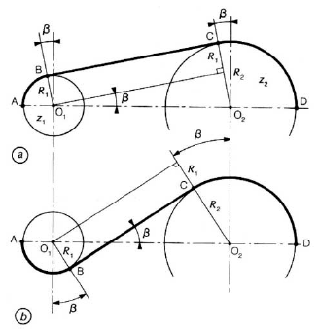
Figure 13 – Longueur de la chaîne pour une transmission à 2 pignons (cas partiels)

- Cas a
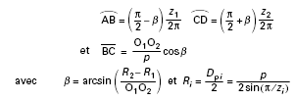
- Cas b
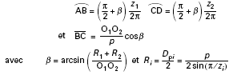
Dans le cas d’une transmission ayant n pignons, il faudra éliminer les redondances ou au contraire compenser les déficits d’arcs d’enroulement correspondant aux angles γi formés par les droites joignant les centres Oi de chacun des pignons (arcs tramés sur figures 14a et 14b). On a donc, de façon générale, Ei étant la distance des centres Oi et Oi + 1:
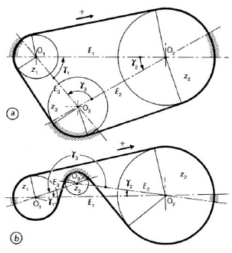

Figure 14 – Longueur de la chaîne pour une transmission à n pignons (ici n=3)

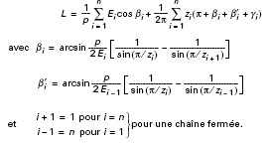
Les nombres de dents zi et les angles γi sont à introduire en valeurs algébriques dans ces formules en prenant comme sens positif le sens de repérage des pignons (i croissant), lui-même choisi identique au sens de passage de la chaîne sur eux. Il faut prendre soin d’introduire l’angle γ rentrant et non pas saillant lorsque le centre du pignon correspondant est au-delà de la ligne des centres des deux pignons consécutifs (cas du pignon O3 sur la figure 14b).

Le résultat de ce calcul est, sauf exception, un nombre fractionnaire de maillons ; il faut donc prévoir soit la possibilité de modifier l’un des entraxes, soit l’adjonction d’un patin ou d’un galet de tension sur le brin mou, ces éléments pouvant être introduits, par leur rayon, dans le calcul pour arriver à un nombre entier de maillons. Si le résultat est un nombre impair de maillons, il est préférable de pratiquer la modification de l’entraxe ou l’adjonction d’un système de tension de sorte que le nombre de maillons soit pair plutôt que d’avoir recours à un maillon coudé sur la chaîne (augmentation du coût pour une résistance plus faible).
Si le résultat est un nombre impair de maillons, il est préférable de pratiquer la modification de l’entraxe ou l’adjonction d’un système de tension de sorte que le nombre de maillons soit pair plutôt que d’avoir recours à un maillon coudé sur la chaîne (augmentation du coût pour une résistance plus faible).

Enfin, si l’on veut connaître l’entraxe d’une transmission adapté à la longueur d’une chaîne donnée, ou la variation d’entraxe correspondant à la variation de longueur de chaîne pour tenir compte de l’usure, on procédera par itération à partir d’un entraxe approché jusqu’à obtenir la longueur de chaîne désirée. Tous ces calculs sont bien adaptés aux possibilités des moyens actuels de calcul : micro-ordinateurs ou même calculettes programmables. Finalement, on s’assurera que la longueur de chaîne calculée conduit, en tenant compte du nombre de pignons, à un coefficient K3 égal à celui qui avait été estimé initialement. Dans le cas contraire, on reprendra le calcul de la puissance corrigée avec la valeur correcte de K3.

Ce coefficient K3 sera également pondéré lorsque l’on ne peut éviter un nombre impair de maillons, ce qui nécessite l’emploi d’un maillon coudé. Il est préconisé, dans ce cas, d’augmenter K3 de 20 %.
- Vérifications diverses
4.1 Coefficients de sécurité

Qu’ils se réfèrent à la notion de sécurité statique, c’est-à-dire au rapport de la charge de rupture R de la chaîne (ou de sa limite élastique Fe) à l’effort maximal sur le brin tendu F_{O}, ou à la notion de sécurité dynamique, c’est-à-dire au rapport de la résistance à la fatigue F_{L} de la chaîne pour une durée déterminée à la valeur maximale de l’effort F_{O} ondulé sur le brin tendu, ces coefficients sont plus particulièrement utilisés pour le calcul des chaînes utilisées en manutention et en levage. Cependant, pour toute chaîne de transmission, ils peuvent être des éléments utiles de vérification : sécurité statique dans les cas de transmission avec des à-coups très violents, et sécurité dynamique dans les cas de charge ondulée à forte amplitude et haute fréquence. La valeur minimale de ces rapports dépend du type d’utilisation considérée, en particulier de l’importance des risques, sur le plan financier ou humain, d’une défaillance de la chaîne.
Pour le coefficient de sécurité statique, les normes régissant certains appareils imposent parfois pour tous les éléments de l’installation des valeurs minimales de coefficient de sécurité ; elles se situent généralement entre 5 et 12 pour R/ F_{O} . Certains constructeurs précisent dans leur catalogue, en plus des puissances transmissibles, la limite des efforts sur le brin tendu, correspondant généralement à la résistance à la fatigue de la chaîne pour 107 ondulations. Dans ce cas, le coefficient de sécurité dynamique F_{L}/F_{O} devra être supérieur à 1. La résistance à la fatigue F_{L} est déterminée expérimentalement car il n’y a pas de relation directe entre elle et la charge de rupture.
4.2 Pression dans les articulations
Tout comme la limite de fatigue des plaques de la chaîne, la pression maximale admissible dans ses articulations est déjà prise implicitement en compte dans la détermination des puissances transmissibles, mais elle peut cependant être un critère utile de vérification complémentaire.
Certains constructeurs et certaines normes stipulent, à cette fin, la pression admissible pour chaque type de chaîne, exprimée généralement en fonction de la vitesse de rotation d’un pignon de 19 dents et/ou d’autres critères dont la lubrification. Il s’agit toujours de la pression dite conventionnelle telle qu’elle a été définie au paragraphe 2.3.2.6.5. Le tableau 3 précise ces valeurs de pression à ne pas dépasser pour assurer une usure inférieure à 2 % en 15 000 h.

Cette pression conventionnelle, qui est différente de la pression réelle s’exerçant au contact axe/douille, ne devra pas être le seul paramètre à prendre en considération pour le choix du lubrifiant.
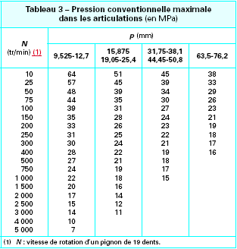
4.3 Vitesses maximale, limite et économique
Les valeurs maximales de la vitesse linéaire de la chaîne sont, elles aussi, déjà prises en compte dans la détermination des puissances transmissibles car elles sont en relation avec les phénomènes de grippage. Il peut cependant être utile de vérifier explicitement que la vitesse de la chaîne ne dépasse pas les valeurs maximales qui sont données dans le tableau 4.
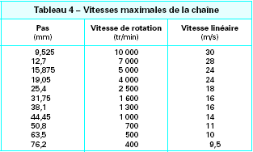

Les valeurs indiquées dans le tableau 4, issues de l’expérience, sont sensiblement inférieures aux valeurs qui seraient trouvées en définissant la vitesse limite comme étant celle pour laquelle
l’effort centrifuge serait égal à la limite de fatigue de la chaîne, l’effort utile ne pouvant alors qu’être nul.
On aurait :
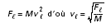

Lorsque les impératifs de la transmission en laissent la possibilité, on a intérêt à conférer à la vitesse de la chaîne une valeur dite économique. C’est celle qui, pour une puissance P à transmettre donnée, conduit à un effort minimal sur le brin tendu. Il s’agit donc de la vitesse qui annule la dérivée de la fonction donnant l’effort F0 dans le brin tendu qui est, en négligeant l’effort caténaire:

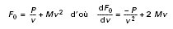
qui s’annule pour :
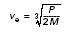
4.4 Encombrements
On vérifiera qu’avec le pas de la chaîne sélectionnée et les nombres de dents choisis, on ne se heurte pas à des problèmes d’encombrement tels que ceux évoqués ci-dessous :

— le pignon mené atteint un diamètre extérieur incompatible avec la place disponible ;
— le pignon menant a un diamètre trop faible pour être monté sur l’arbre moteur ; en particulier, son diamètre de gorge dg défini par les normes (NF E 26-102) est inférieur au diamètre de l’arbre ;
— la largeur de la chaîne, en particulier dans le cas d’une chaîne multiple, est supérieure à la place disponible.

Le tableau 5 rassemble les principales formules pour le calcul des chaînes de transmission.
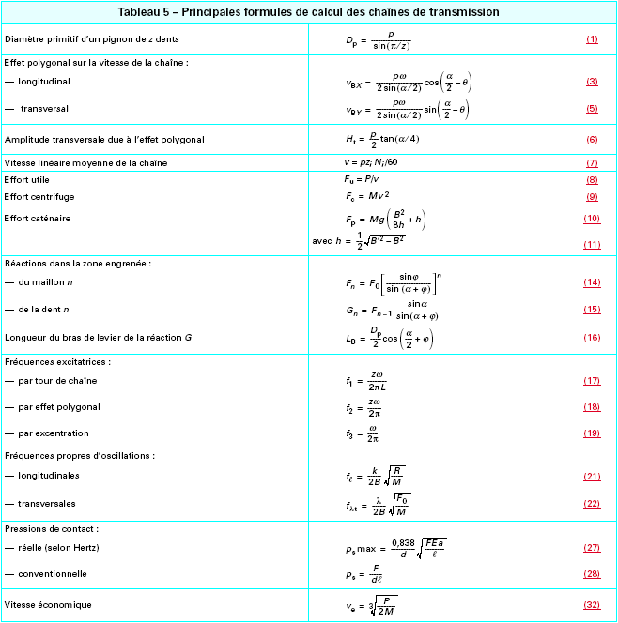

- Conception de l’installation

Nous avons déjà, dans les paragraphes précédents, évoqué au passage quelques impératifs à respecter dans la conception d’une installation tels que les nombres de dents minimal et maximal des roues et pignons, et leur précision dimensionnelle et géométrique pour éviter les problèmes vibratoires et d’engrènement. On les retrouvera ci avant où ont été regroupées, par organes, les principales règles que le concepteur se doit de suivre pour assurer la fiabilité de son projet.
- Disposition générale
Dans le cas d’une transmission à deux pignons, la droite joignant leurs centres sera, de préférence, horizontale ou fera avec l’horizontale un angle inférieur à 60°. Dans les autres cas, et a fortiori pour une installation verticale, des précautions sont à prendre pour assurer un bon engrènement sur le pignon inférieur.
La distance de deux pignons devra avoir une valeur comprise entre 30 et 80 fois le pas de la chaîne choisie, une valeur entre 45 et 50 fois étant considérée comme idéale. Il faudra s’assurer que dans le cas de distance faible et de fort rapport de transmission, l’angle d’enroulement sur le plus petit pignon ne soit pas inférieur à 120°. Dans le cas contraire, il faudra prévoir un galet sur le brin mou pour augmenter l’angle d’enroulement.
La distance de deux pignons sera choisie si possible de sorte que la longueur du brin tendu ne soit pas égale à un nombre entier de pas.
Le parallélisme des arbres devra être assuré avec le plus de rigueur possible. Un défaut de parallélisme a les mêmes conséquences qu’un mauvais alignement des pignons, exposées ci-dessous.
- Roues et pignons
Le nombre de dents des pignons devra être supérieur ou égal à 17, et même à 21 dans les applications difficiles. Le nombre de dents des roues devra être inférieur à 120, cette limite pouvant être encore réduite dans le cas d’une usure admissible supérieure à 1,5 %. Il sera préférable que les nombres de dents des pignons et des roues, et également des maillons de la chaîne, soient premiers entre eux.
La précision dimensionnelle et géométrique de réalisation devra au moins être conforme à ce que stipulent les normes, sachant que pour des applications difficiles, en particulier pour des vitesses importantes, il sera prudent de réduire sensiblement les tolérances sur :
_le diamètre de fond de dents (déterminant le pas), son parallélisme et son excentration par rapport à l’axe de l’alésage de fixation ; prendre garde que le jeu dans cet alésage et le clavetage ne compromettent pas ces grandeurs après montage.
_le voile des faces latérales de la denture.
_le profil de la denture et, en particulier, le rayon en fond de denture.
Le montage des pignons et roues, ne devant pas perturber leurs qualités intrinsèques, devra garantir également leur alignement. Dans le cas où le mouvement longitudinal d’un ou plusieurs arbres ne peut être évité (par exemple, mouvement dû à la réaction d’induit d’un moteur électrique), il faudra aligner les pignons soit sur leur position moyenne, soit sur leur position d’équilibre lorsqu’elle est connue.
La qualité de l’alignement des roues et pignons est particulièrement importante pour le bon fonctionnement des chaînes multiples en raison de leur raideur transversale. Les conséquences d’un mauvais alignement seront :
— une usure latérale des dents des roues et pignons ;
— une usure latérale des plaques intérieures de la chaîne ;
— des points durs dans les articulations de la chaîne par déplacement des plaques intérieures venant frotter contre les plaques extérieures, ce qui conduit généralement à la destruction complète de la chaîne ;
— une mauvaise répartition des efforts sur les différentes plaques de chaîne dont la résistance, en particulier la limite en fatigue, s’en trouve sensiblement diminuée.
La matière des roues et pignons, sa dureté et son éventuel traitement thermique seront choisis avec soin en collaboration avec le fabricant de chaînes, en particulier pour les transmissions à grande vitesse et/ou aux limites de la puissance transmissible.
- Tension et guidage
Si l’entraxe n’est pas réglable et s’il n’est pas possible, techniquement ou économiquement, de prévoir un système de tension, il faudra au moins adjoindre des patins et guides le long des brins afin de limiter les amplitudes des vibrations transversales de la chaîne.
Dans le cas d’entraxe fixe, sa valeur devra, bien entendu, être la plus proche possible de la valeur théorique correspondant à la longueur de la chaîne, en s’assurant néanmoins que la chaîne ne soit pas sur tendue compte tenu des tolérances.
Le système de tension du brin mou est généralement constitué par un patin à garniture de frottement en matière plastique ou par un pignon fou (galet) :
— le patin devra avoir la plus grande longueur possible pour réduire la longueur libre de la chaîne ; cela est vrai également pour un patin fixe appliqué contre le brin tendu.
— le galet sera placé au voisinage du petit pignon pour augmenter son angle d’enroulement et parce qu’il est généralement la principale source de vibrations par son effet polygonal plus prononcé. Cependant, dans le cas d’une installation à axe vertical, le galet de tension sera placé au voisinage du pignon inférieur qu’il soit ou non le plus petit. L’angle d’enroulement de la chaîne sur le galet fou ne devra pas être inférieur à 60°.
_ La course du dispositif de tension, qu’il soit à action manuelle ou automatique, devra être compatible avec l’accroissement de la flèche du brin mou dû à l’usure permise à moins que, inversement, on ne limite l’usure justement pour des impératifs de capacité du dispositif de tension.
_ Prendre garde, dans le cas de dispositifs automatiques de tension, en particulier ceux dont l’effort de poussée proviennent d’un ressort ou d’un contrepoids, à ce que leur fréquence propre ne soit pas égale à l’une ou l’autre fréquence des phénomènes excitateurs tels l’effet polygonal et l’excentration des pignons.
.
- Bâti et carter
_ La conception du bâti devra être effectuée avec soin pour que, en particulier, un défaut de rigidité ne vienne pas compromettre en fonctionnement les qualités d’alignement et de parallélisme qui avaient été vérifiées à l’arrêt.
_ Un carter a généralement le rôle de contenir l’huile de lubrification, d’isoler la chaîne d’un environnement nocif (poussière, humidité, etc.) et d’éviter des projections d’huile de lubrification de la chaîne sur l’environnement (industrie papetière, alimentaire, etc.). La conception du carter, qui doit assurer ces deux fonctions, doit être également adaptée aux amplitudes des mouvements de la chaîne pour éviter tout frottement intempestif. Elle doit aussi répondre parfois à d’autres impératifs :
— refroidissement de l’huile de lubrification par sa surface d’échange qui peut être accrue par ailettage ou nervurage ;
— atténuation du bruit de la transmission, par un choix judicieux du matériau et par adjonction de raidisseurs pour éviter que le carter
ne soit une caisse de résonance.
- Chaînes de Manutention
1. Modes de travail
Les chaînes de manutention sont utilisées pour déplacer une charge d’un point à un autre, ces points pouvant se trouver dans un plan horizontal, vertical ou d’une inclinaison quelconque, selon un parcours plus ou moins complexe.
Tout comme les chaînes de transmission, les chaînes de manutention sont entraînées par un pignon moteur et présentent un brin mou et un brin tendu dont la tension, néanmoins, ne provient pas du couple résistant d’un pignon récepteur, mais de la charge à déplacer soit directement par la chaîne, soit par l’intermédiaire d’accessoires.
Frottement de glissement de la chaîne ou de roulement de ses galets sur les guides, frottement et efforts de dragage, support et élévation de la charge : ces modes de travail associés généralement à une grande longueur de brins font que les chaînes de manutention sont soumises à un régime d’efforts tout à fait particulier. Ainsi, bien que leur cinématique soit analogue à celle des chaînes de transmission, la dynamique des chaînes de manutention est sensiblement différente et doit être traitée spécifiquement.
La grande diversité des chaînes utilisées provient, d’une part, de la nature extrêmement variée des charges à déplacer se présentant soit en éléments distincts (par exemple caisses, poutrelles, bobines, grumes, etc.), soit en vrac (par exemple sable, ciment, blé, sucre, etc.) et, d’autre part, de la large palette de solutions imaginées par les ingénieurs pour répondre à chaque cas.
2.Types de chaînes
    - Fonction accumulation
Le développement des fabrications en flux tendu et des ateliers flexibles a entraîné la réorganisation des ateliers de production et le besoin de systèmes de transfert de pièces d’un poste de travail à un autre avec stockage dynamique entre les postes. Pour remplir cette fonction, on utilise de plus en plus un transporteur fonctionnant en continu avec chargement et déchargement automatique. Pour réguler le flux des pièces, le transporteur est utilisé comme zone de stockage : les pièces posées directement, ou par l’intermédiaire d’un support, sur le transporteur peuvent être déplacées à la même vitesse que le transporteur ou être immobilisées ou même accélérées.
Un exemple de chaîne permettant cette fonction d’accumulation est donné sur cette photo : 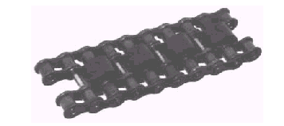
Les domaines concernés sont nombreux, les principaux étant l’industrie automobile (y compris les équipementiers), l’électronique, l’électroménager, les industries du bois et du meuble ou l’agro-alimentaire. On trouve même ce type d’application pour le transport et le stockage dynamique de bagages. Ainsi à l’aéroport Charles-de-Gaulle à Roissy, 50 convoyeurs munis au total de 29 000 m de chaîne d’accumulation permettent de stocker dynamiquement les bagages des voyageurs en transit.
Les charges sont supportées par des galets qui sont de plus en plus souvent en matière plastique, type poly-acétal, qui permettent un allégement de l’ensemble et un fonctionnement plus silencieux.
    - Chaîne sans lubrifiant
Comme les autres composants mécaniques, la chaîne a besoin de lubrifiant pour limiter les phénomènes d’usure. L’utilisateur veut cependant se libérer de cette contrainte de lubrification pour de multiples raisons : réduction du coût de maintenance, essentiellement lorsque la chaîne est difficilement accessible, diminution du risque d’incendie, les lubrifiants étant souvent facilement inflammables, amélioration de la propreté, les lubrifiants pouvant tacher les produits transportés comme les textiles, papiers, bois, suppression de la pollution, les surplus de lubrifiant pouvant tomber directement sur le sol, etc.
Les chaînes sans apport extérieur de lubrifiant se développent ; elles sont de conceptions diverses :
— les chaînes à joints d’étanchéité, emprisonnant la graisse à l’intérieur de l’articulation de la chaîne, répondent au besoin de l’industrie du motocycle ;
— une autre technologie, permettant d’obtenir des durées de vie plus grandes avec des frottements plus faibles donc un rendement plus élevé, utilise les propriétés autolubrifiantes des composites associées à des traitements spécifiques (chromage dur, chromisation, etc.) appliqués aux axes pour résister à l’usure. C’est le cas particulier des chaînes vertes d’entraînement des marches d’escaliers mécaniques qui fonctionnent sans apport de lubrifiant, supprimant la pollution, diminuant les risques d’incendie et éliminant la contrainte de lubrification périodique.
On peut distinguer quatre familles de chaînes utilisées en manutention :
— les chaînes dérivées des chaînes de transmission : chaînes à pas long selon la norme NF E 26-110 ou équipées d’accessoires spécifiques (équerre, galets, etc.) selon la norme NF E 26-102, bien adaptées à la manutention dite légère ;
— les chaînes conçues spécialement pour la manutention et qui
font l’objet, dans leurs diverses variantes, de la norme NF E 26-106 ;
— les chaînes plus particulièrement destinées au machinisme agricole (cueillette, transport et ensilage des produits agricoles) selon la norme NF E 26-105 ;
— toutes les chaînes étudiées pour répondre à un besoin spécial tel qu’on en rencontre dans l’industrie lourde, la sidérurgie, les cimenteries, la pâte à papier, les sucreries, etc., dans lesquelles peuvent également être classées les chaînes pour escaliers mécaniques.
Dans chacune de ces familles de chaînes, on rencontre, pour l’une ou l’autre de leurs pièces constitutives, des particularités destinées à répondre à quelques fonctions spécifiques, principalement la fixation d’accessoires.

Nous en indiquons ci-dessous les principales.
    - Chaînes avec axes pleins ou creux, dépassants ou non :
— les axes creux (figure 36a ) sont généralement utilisés pour la fixation d’entretoises reliant deux chaînes travaillant en parallèle ;
— les axes dépassants (figure 36b) servent à la suspension de charges : balancelles, marches d’escaliers mécaniques.

    - Chaînes à douilles, à rouleaux, à galets lisses ou épaulés :
— les chaînes à douilles ne conviennent que pour des déplacements lents ;
— les chaînes à rouleaux et, surtout si les charges sont importantes, les chaînes à galets permettent de soutenir tant le brin mou que le brin tendu par des rails sur lesquels roulent les rouleaux ou les galets ; le guidage transversal de la chaîne peut être assuré par des galets épaulés.
    - Chaînes à plaques percées ou non, symétriques ou déportées, droites ou pliées, munies ou non d’attaches diverses :
— le perçage des plaques permet la fixation d’accessoires (par exemple, des godets) ou d’entretoises de liaison de chaînes en parallèle ;
— avec les plaques déportées, les galets dépassent dans la partie inférieure et peuvent donc rouler sur une surface d’appui alors qu’ils sont masqués dans la partie supérieure qui peut alors recevoir directement la charge (figure 37a) ;
— les plaques pliées sont particulièrement utilisées pour le raclage direct de produit en vrac dans une goulotte (figure 37b) ;
— il existe un grand nombre de types d’attaches dont certaines sont normalisées (NF E 26-100) :
F : équerre à pli perpendiculaire à la chaîne (figure 37c),
G : oméga à pli parallèle à la chaîne (figure 37d ),
K : équerre à pli parallèle à la chaîne (figure 37e ),
M : excroissance dans le plan de la plaque (figure 37f ).
Ces attaches sont percées d’un ou de deux trous pour la fixation d’accessoires et elles sont soit rapportées par soudure ou rivetage sur les plaques, soit obtenues directement par pliage des plaques.
Ces attaches peuvent être disposées sur les plaques extérieures et/ou intérieures et se situer sur un ou deux côtés de la chaîne. Sur un seul côté de la chaîne, elles peuvent induire des efforts de torsion dans la chaîne mais, par contre, la conception du soutien du brin mou s’en trouve facilitée.
Bien d’autres types d’attaches spéciales sont conçus pour des applications particulières : citons les plaques à taquet (figure 37g) ou à becs cueilleurs.
3. Détermination des efforts
Comme cela a déjà été évoqué, la tension de la chaîne sous l’action du pignon moteur est due essentiellement aux divers frottements et à l’élévation de la charge lorsque son déplacement fait un angle non nul avec l’horizontale.
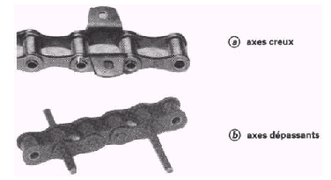
Figure 36 – Chaînes avec axes pleins ou creux, dépassants ou non

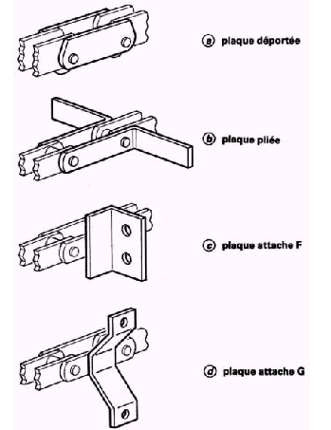 | 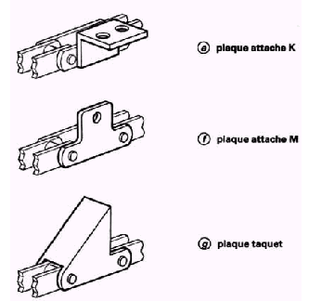
Figure 37 – Chaînes à plaques symétriques ou déportées,
droites ou pliées, munies ou non d’attaches diverses
Il existe une très grande variété d’appareils de manutention mais, pour la détermination des efforts dans la ou les chaînes, il suffit de distinguer ceux dont la charge est portée par les chaînes de ceux dont la charge glisse sous l’action des chaînes. Dans chacune de ces deux familles, l’angle ⟨ que fait le déplacement avec l’horizontale et le nombre n de chaînes sont à prendre en compte ; il faut également distinguer si la chaîne roule, glisse ou est suspendue sans frottement, ceci pour le brin tendu et pour le brin mou .

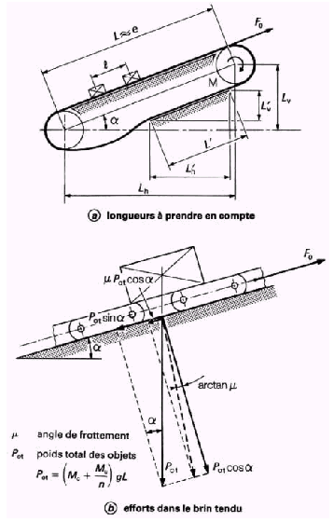
On appelle (figure 38)
F 0 (en N) l’effort de tension auquel est soumis chaque chaîne,
M c (en kg/m) la masse linéique de chaque chaîne y compris ses accessoires (équerres, traverses, balancelles, godets, etc.) ; lorsque des accessoires sont fixés à plusieurs chaînes, il suffira de diviser la masse totale des accessoires par la longueur totale des chaînes,
M u (en kg/m) la masse linéique de la charge à déplacer ; les installations de manutention sont généralement caractérisées par leur débit Q exprimé en masse de matière en vrac ou d’objets distincts par unité de temps (t/h, par exemple) ; il faut alors se fixer la vitesse v (m/min, par exemple) de la chaîne pour en déduire la charge linéique :
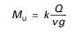
k étant le coefficient de raccordement des unités.

Dans le cas d’objets distincts, les données sont souvent leur poids unitaire P ou et la distance entre les objets. La masse linéique est alors simplement :
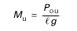
L (en m) la longueur de déplacement de la charge qui est généralement proche de la valeur de l’entraxe e des deux pignons, L’ (en m) la longueur sur laquelle est soutenu le brin mou ;ces deux longueurs L et L’ ont des projections horizontales
et verticales L h , L v et , données par les relations :
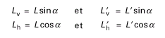
le coefficient de frottement de la chaîne sur ses guides ; le tableau 6 donne les valeurs de µ_{1g} à utiliser dans le cas de glissement de la chaîne sur le chant des plaques et le tableau 7 donne les valeurs de µ_{1r} en fonction du diamètre D des galets lorsque la chaîne roule, µ₂ coefficient de frottement de la masse à déplacer ; dans le cas de la manutention en vrac, le tableau 8 donne des valeurs de µ₂ pour quelques matières avec leur densité apparente.

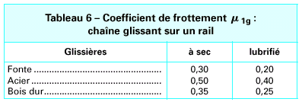
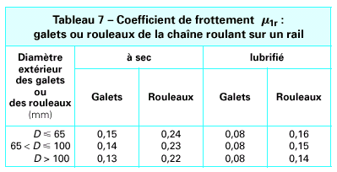
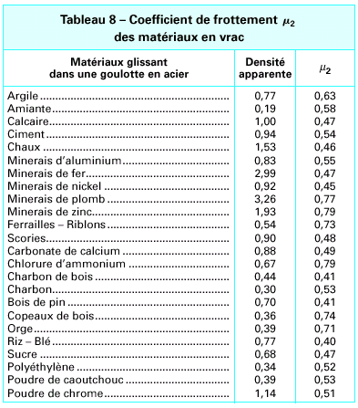

On a, à l’entrée du pignon menant, les efforts suivants, par chaîne :
— efforts dus au frottement de la chaîne :
• dans le brin tendu :
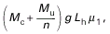,
• dans le brin mou :
;
— effort dû au frottement de la charge :
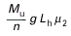
— efforts dus à l’élévation de la masse :
• de la chaîne : M c g L v ,
• de la charge :
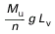;
d’où la tension par chaîne, dans le cas le plus général, est :
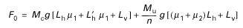 (33)
Cette relation peut s’écrire pour trois des configurations les plus
courantes :
— chaîne porteuse horizontale, brins mou et tendu roulant sur rail
(figure 39) :
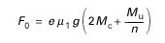
— chaîne racleuse oblique, brin mou non soutenu (figure 40) :
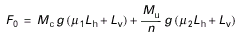
— élévateur vertical (figure 41) :
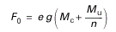

Dans le cas des élévateurs à godets avec chargement par dragage,
la tension sera majorée de 20 % pour tenir compte de l’effort de
dragage.

4. Sélection des chaînes
L’effort théorique F 0 sur le brin tendu à l’engrènement sur le pignon menant, calculé par la relation (33), est à pondérer pour tenir compte de diverses conditions de fonctionnement :
— en particulier, l’intensité des chocs (coefficient K 6 ) et la durée de fonctionnement quotidienne (coefficient K 7 ) ; les valeurs de ces coefficients sont données dans le tableau 9 ;
— la lubrification intervient dans la détermination des valeurs des coefficients µ1 et µ2 ;
— les températures de fonctionnement devront être prises en considération si elles excèdent 100 °C ou si elles sont inférieures à 20 °C ; le fabricant de chaînes consulté indiquera des valeurs spéciales de coefficient de sécurité et/ou proposera une fourniture spéciale par l’emploi d’aciers adaptés à ces températures ;
— finalement, l’effort théorique pondéré est à multiplier par un coefficient de sécurité K s (donné dans le tableau 9).

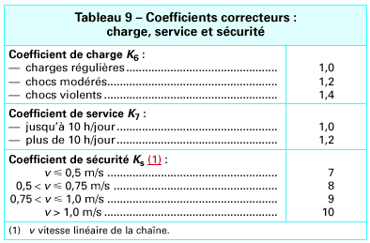

On obtient ainsi la tension Fr qui doit être inférieure à la charge de rupture de la chaîne choisie :
Le cas échéant, les calculs sont à reprendre en introduisant une masse unitaire de chaîne différente de celle qui avait été estimée initialement.
Enfin, il faut vérifier, dans le cas d’une chaîne roulant sur ses galets, que la charge sur chaque galet n’est pas excessive. On se reportera à la figure 42 qui donne les limites de charge à ne pas dépasser pour divers types de chaînes.

- Puissance motrice nécessaire

Pour les transporteurs horizontaux, la puissance motrice nécessaire
(en W) est donnée par la relation connue :
P = n F 0 v ρ
avec n nombre de chaînes,
v (m/s) vitesse linéaire de la chaîne dont les valeurs courantes selon l’application sont données dans le tableau 10,
ρ rendement de la transmission (chaîne, réducteur, etc.) entre le moteur et la roue motrice du transporteur.

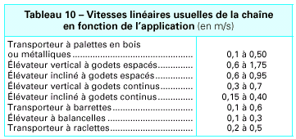

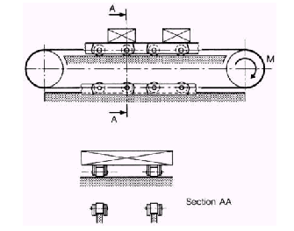
Figure 39 – Chaînes porteuses horizontales roulantes
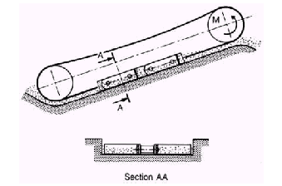
Figure 40 – Chaîne racleuse oblique
Pour les transporteurs inclinés, l’effort d’élévation de la masse Mc de la chaîne et de ses accessoires qui intervient sur la tension F0 à l’engrènement du brin tendu est équilibré par la masse équivalente du brin mou et ne devra donc pas être pris en considération pour le calcul de la puissance ; ainsi, par exemple, pour un élévateur vertical, on a :
P = M u g e vρ
Il faudra tenir compte de la majoration de 20 % de l’effort, indiquée au paragraphe 3, donc de la puissance, dans le cas de chargement par dragage
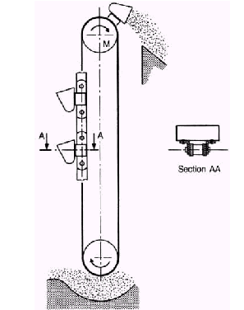
Figure 41 – Élévateur à godets

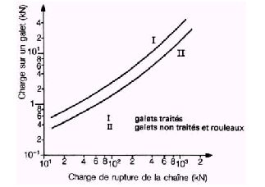
Figure 42 – Charge maximale sur galets et rouleaux
- Remarques diverses
Pignons
Les faibles vitesses linéaires de la chaîne rencontrées en manutention permettent un nombre minimal de dents inférieur à ce qui avait été conseillé en transmission. Cependant, pour éviter un mouvement irrégulier de la charge, on n’utilisera pas des pignons de moins de 7 dents.
— Le pignon moteur doit être, sauf impossibilité, du côté du déchargement. Dans le cas contraire, les deux brins sont tendus et le calcul des efforts est à réviser en conséquence. De plus, après ce que l’on a vu au paragraphe 2.3.2.6 sur les transmissions, on comprendra l’effet néfaste sur l’usure de l’absence d’un brin mou.
— L’autre pignon, monté fou, est généralement soutenu par un palier mobile pour le rattrapage de l’usure fonctionnelle des chaînes.
Pas
Pour une charge de rupture donnée, les fabricants de chaînes et les normes proposent toute une série de pas standards. Le choix du pas sera issu d’un compromis :
— il doit être suffisamment grand pour permettre la fixation des accessoires ;
— il doit être suffisamment petit pour que, dans l’encombrement disponible, on ne soit pas conduit à choisir un nombre de dents trop petit pour les roues ;
— la masse linéique de la chaîne décroît lorsque le pas augmente, ce qui peut être primordial pour des installations de grande longueur et/ou inclinées.
Chaînes en parallèle
Leurs longueurs devront avoir été appariées par le fabricant et les roues de commande seront clavetées de façon que leurs dentures ne présentent aucun décalage angulaire.

- Le levage
- Modes de travail
Les chaînes de levage sont traditionnellement utilisées pour la levée des fourches de chariots élévateurs, la manœuvre de porte de barrage ou bien encore la transmission de l’effort de traction dans les bancs d’étirage.
Leur mode de travail se distingue de celui des chaînes de manutention sur plusieurs points :
- la vitesse et l’amplitude des mouvements est faible voire nulle
- la chaîne peut être continuellement sous charge
- le fonctionnement n’est pas continu mais intermittent avec une phase aller et une phase retour
- la chaîne n’est pas sollicitée par l’intermédiaire d’un pignon mais directement par l’extrémité de la chaîne
- Type de chaîne
Les chaînes généralement utilisées pour le levage sont les chaînes à mailles jointives ou l’une des variantes dont la principale est la chaîne de Galle. Cependant dans certains cas on utilise d’autres types de chaîne :
- les chaînes à rouleaux ou à douilles si les changements de direction se font à vitesse et/ou à fréquence élevée et sous forte charge pour augmenter la surface d’articulation
- les chaînes à blocs pour la transmission de gros efforts sans changement de direction comme dans les machines à traction
- Sélection des chaînes
Dans la plupart des cas le mode de fonctionnement des chaînes de levage fait que pour choisir une chaîne pour une application donnée il suffit de comparer l’effort de tension maximal Fmax pondéré par un cœfficient de sécurité K convenablement choisit à la résistance de rupture R indiquée par le constructeur
Fmax=R/K
Dans le cas de changements de charge fréquents et/ou importants il faut alors tenir compte de la limite en fatigue de la chaîne. Celle-ci étant rarement indiquée par les constructeurs il faut alors faire le coefficient de sécurité K entre 5 et 20 selon le type de chaîne et les conditions d’utilisation
- Accessoires
Dans les installations de levage on utilise couramment deux accessoires :
- les tourteaux de renvoi :
Ils sont utilisés pour provoquer le changement de direction de l’effort de traction. Généralement lisses ils sont cependant dentés dans le cas d’utilisation de chaîne de Galle ou à rouleaux. Pour éviter un trop grand angle de pivotement de la chaîne il faut nécessairement que le diamètre du tourteau soit supérieur à 5 fois le pas de la chaîne
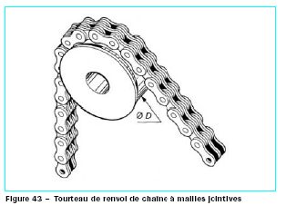

- Les chapes :
Les chapes sont utilisées pour relier la chaîne à l’élément menant et/ou à l’élément mené ou encore pour ancrer la chaîne. Deux paramètres sont à vérifier pour le choix d’une chape
- Une résistance statique et une limite de fatigue au moins égales à celle de la chaîne
- Une précision évitant toute surcharge locale des plaques de la chaîne
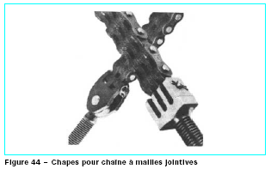

9. La lubrification
Des enquêtes ont révélé que 60 % des cas de défaillance des chaînes peuvent être imputés à une lubrification insuffisante ou inadéquate. C’est dire que le concepteur devra apporter un soin tout particulier à cet aspect de son projet, en suivant au mieux les indications et les prescriptions des fabricants de chaînes dont les principales ont été regroupées ci-après.
A posteriori, la lubrification peut être jugée satisfaisante si, au démontage, les surfaces en contact sont trouvées polies et brillantes.
- Rôle de la lubrification
Pour mieux faire saisir l’importance de la lubrification, il n’est pas inutile de rappeler qu’elle est destinée à assurer diverses fonctions.
- Interposer un fluide entre les surfaces frottantes (axes/douilles,douilles/rouleaux et rouleaux/denture) mais aussi entre les plaques intérieures, d’une part, et les plaques extérieures, les rouleaux et la denture, d’autre part, pour éviter autant que possible tout contact direct métal/métal. Pour limiter l’usure des surfaces frottantes et éviter la corrosion de contact et le grippage, le graissage hydrodynamique est le mode idéal, mais difficile à réaliser dans un mouvement de pivotement alternatif. En conséquence, on choisira de préférence des lubrifiants avec des additifs extrême pression pour éviter la rupture du film d’huile. On pourra par ailleurs juger de l’efficacité du lubrifiant en cours de fonctionnement si l’huile suintant de la chaîne n’a pas une couleur rougeâtre, symptôme de corrosion de contact qui est la cause d’une usure accélérée.
- Évacuer les calories provenant de l’énergie dissipée en frottement, dans le cas où une dissipation naturelle de cette chaleur serait insuffisante.
- Interposer un fluide entre les surfaces soumises à des chocs pour réduire l’énergie encaissée par les matériaux de ces surfaces, afin d’éviter leur rupture et d’atténuer le bruit.
- Protéger la chaîne contre les agressions du milieu ambiant, en particulier éviter son oxydation tant externe (risque de fissuration par corrosion sous contrainte) qu’interne (détérioration des surfaces frottantes, spécialement à l’arrêt).
- Modes d’application et quantité
Sous réserve de devoir, dans certains cas, prendre en considération d’autres critères de choix, c’est généralement la vitesse de rotation du pignon, donc la vitesse linéaire de la chaîne, et la puissance à transmettre qui sont retenues pour guider la sélection du mode d’application de la lubrification. Les fabricants de chaînes, dans leurs diagrammes ou tableaux donnant les puissances transmissibles, indiquent des plages pour chacune des quatre techniques couramment utilisées.

    - Graissage à la burette ou au pinceau
La fréquence est à déterminer pour chaque cas mais ne devrait jamais être inférieure à une fois par jour.
    - Graissage par compte-gouttes
Le débit, également à préciser pour chaque application, est souvent donné par la relation : N (gouttes/min) = (n + 1) v (m/s) p (cm), n étant le nombre de rangs de la chaîne.
    - Graissage par barbotage
De la chaîne elle-même ou d’un disque projetant, par force centrifuge, l’huile sur des écrans de récupération, cette dernière technique n’étant efficace que pour des vitesses périphériques du disque supérieures à 3,5 m/s. Dans les deux cas, veiller à ce que la profondeur d’immersion à l’arrêt soit inférieure à p/2 pour éviter une perte de rendement en raison de l’énergie absorbée par le brassage de l’huile. La quantité totale d’huile contenue dans le carter doit être suffisante pour que, compte tenu des caractéristiques d’échange thermique du carter, la température de l’huile ne s’élève pas de plus de 60°C.
    - Graissage sous pression
Le débit de la pompe et la quantité d’huile peuvent être évalués pour que l’élévation de température de la chaîne pour le premier, de la masse d’huile pour le second, ne dépasse pas 60°C. On peut être amené, pour des grandes vitesses de chaîne et de fortes puissances transmises, à avoir recours à un échangeur pour refroidir l’huile. Des formules permettent de calculer l’élévation de température de l’huile en fonction de la puissance transmise, de la surface d’échange du carter et d’autres paramètres caractérisant les conditions d’échange thermique. En première approximation, on pourra calculer le débit minimal de la pompe par la relation suivante : Q (L/min) = 1 à 2 p (mm). Mais il faut être conscient qu’un graissage abondant est toujours préférable.Quel que soit le mode de graissage, il est difficile de chiffrer la quantité exacte de lubrifiant à utiliser ou à appliquer pour de nombreuses raisons dont la principale est qu’une fraction seulement de ce lubrifiant parvient entre les surfaces frottantes.
- Localisation
Pour que la plus grande part possible du lubrifiant parvienne entre les surfaces frottantes, les prescriptions suivantes devront être respectées pour tous les modes d’applications : pinceau, burette, compte-gouttes, sous pression, y compris le barbotage pour la conception des écrans de récupération.

Le lubrifiant devra être appliqué :
- Sur la face intérieure des brins de la chaîne car, dans le cas contraire, la force centrifuge empêcherait sa progression vers les surfaces frottantes.
- Sur le brin mou, au voisinage du désengrènement du pignon menant afin de profiter du relâchement des articulations pour reformer le film d’huile qui avait été en partie chassé par les efforts.
- Sur le brin tendu tendant à rapprocher les surfaces frottantes, ainsi que par la force centrifuge. Des arrivées additionnelles peuvent être aménagées à l’engrènement des pignons menant et mené
- Sur le chant des plaques intérieures, de sorte que le lubrifiant chemine, d’une part, entre les plaques intérieures et extérieures pour alimenter les articulations axes/douilles et, d’autre part, entre les plaques intérieures et les rouleaux pour alimenter les surfaces douilles/rouleaux. Si n est le nombre de rangs de la chaîne, il faudra aménager (n + 1) gicleurs (figure 53c).
- Produits
Dans la plupart des cas, une bonne huile minérale non détergente est suffisante. Sa viscosité sera adaptée aux conditions de température ambiante. On choisira ainsi :
SAE 20/30 pour des températures voisines de 0°C
SAE 30/40 pour des températures voisines de 20°C
SAE 40/50 pour des températures voisines de 60°C
sachant qu’un compromis doit être trouvé entre une forte viscosité, qui est préférable car elle empêche l’évacuation par la force centrifuge et la pression et favorise l’amortissement des chocs, et une fluidité suffisante du produit pour cheminer du point d’application aux surfaces à lubrifier. Ainsi, la graisse est à proscrire car elle ne peut pénétrer par les faibles jeux dans les articulations, sauf en cas d’utilisation de graisse fluidifiée par un solvant. L’utilisation d’huile dopée, par exemple avec des additifs haute pression, peut devenir nécessaire dans certains cas difficiles ou lorsque l’on recherche une durée de vie particulièrement longue. Les essais ont montré que les bons résultats ainsi obtenus se poursuivent encore quelque temps si une huile normale est ensuite utilisée. Il faut veiller à ce que la qualité de l’huile se maintienne dans le temps, ce qui conduit à des renouvellements avec une fréquence à définir et/ou à prévoir une décantation et une filtration pour éliminer les contaminations d’origines diverses, tels les débris d’usure, la poussière ou l’eau de condensation.
- Cas particuliers
Utilisation d’huiles spéciales quand :
- La durée de vie recherchée est particulièrement grande (par exemple, 50 000 h).
- Les charges, vitesses et puissances sont à la limite ou au-delà de ce que peut transmettre normalement la chaîne.
- Les températures extrêmes, par exemple les hautes températures (300 oC) qui peuvent conduire à des solutions très particulières tel le dépôt de vernis au MoS2 ou l’utilisation de lubrifiants spéciaux. Un cas rencontré fréquemment en manutention, mais qui peut se produire également en transmission, est celui où des impératifs particuliers empêchent d’avoir recours à une lubrification satisfaisante in situ. Le projeteur devra en tenir compte en faisant le choix d’une chaîne surdimensionnée pour réduire les pressions dans les articulations. Le fabricant de chaîne a déposé un produit pour protéger la chaîne pendant le stockage et le transport. Ce produit, sauf prescription contraire du fabricant, devra être laissé pour le fonctionnement, étant compatible avec les huiles minérales généralement utilisées comme lubrifiant. Au cas où l’utilisateur serait amené à dégraisser ou nettoyer la chaîne, il faudra éviter les produits pouvant dégager de l’hydrogène, comme les acides, pour empêcher la fragilisation des composants de la chaîne souvent traités thermiquement à des niveaux élevés de résistance et soumis à des contraintes élevées dues aux efforts d’emmanchement. Dans ce même ordre d’idée, l’utilisateur s’abstiendra d’effectuer lui-même un dépôt électrolytique de protection sur la chaîne.
- Entretien
Dans une installation bien conçue et bien lubrifiée, telle qu’elle a été définie dans les paragraphes précédents, l’entretien se limitera au contrôle de la permanence dans le temps des qualités de conception et de lubrification :
- Vérification périodique de la géométrie de l’installation, en particulier de l’alignement des pignons et du degré d’usure de leur denture.
- Vérification périodique de l’état de la chaîne, en particulier pour détecter les traces de frottement indiquant une mauvaise géométrie de l’installation ou des contacts intempestifs avec des pièces de structure.
- Vérification périodique de l’usure de la chaîne soit par mesure directe, soit par sa relation avec la course du système de tension.
- Le cas échéant, rechercher les causes d’usure ou traces anormales et y remédier. Si un changement de pignon ou de la chaîne s’imposait, il est préférable de changer l’ensemble chaîne + pignons.
- Vérification de la lubrification : état et position des gicleurs, couleur et degré de contamination de l’huile. Selon les constatations faites, l’installation vidangée sera pourvue d’une huile neuve de qualité semblable ou accrue.
- Dégraissage et nettoyage de la chaîne en cas de dépôt de cambouis, de poussières amalgamées avec l’huile, empêchant le lubrifiant de pénétrer entre les surfaces frottantes.
- Regraissage périodique au trempé après dégraissage et nettoyage dans les installations ne possédant pas de moyens de lubrification. Afin de faciliter le travail des équipes d’entretien, le tableau suivant résume les différents incidents de fonctionnement le plus couramment rencontrés, ainsi que leurs causes probables.

